
من العـام الدراسي 2015_2016 م
مدرسة هالة الإسلام الأساسية
ورقة عمل دين الشهر الاول للصف الأول الأساسي في الفصل الأول
الاســم: ......................................... ......................
الشعبة: ....................... العلامة : ........./ 20



س1- ضع إشارة ( ) أمام العبارة الصحيحة و إشارة (( x ) أمام العبارة الخاطئة

1- ( ) من أسماء القران الكريم الذكر

2 -( ) القران الكتاب الله تعالى

3- ( ( نزل القران الكريم على سيدنا ابراهيم عليه السلام

4-( ) نشأ سيدنا محمد ص يتيما

5- ( ) أول أركان الإسلام أقام الصلاة

6-( ) عاش سيدنا محمد بعد وفاة والدته عند جده عبد المطلب

س2- ضع دائرة حول الإجابة الصحيحة :

*** سيدنا محمد (ص ) من قبيلة :

1- قريش 2- الطائف

*** صورة التي تدل على مكان ولادة رسولنا محمد (ص)
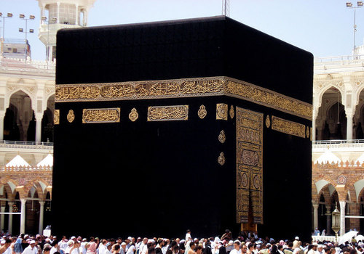
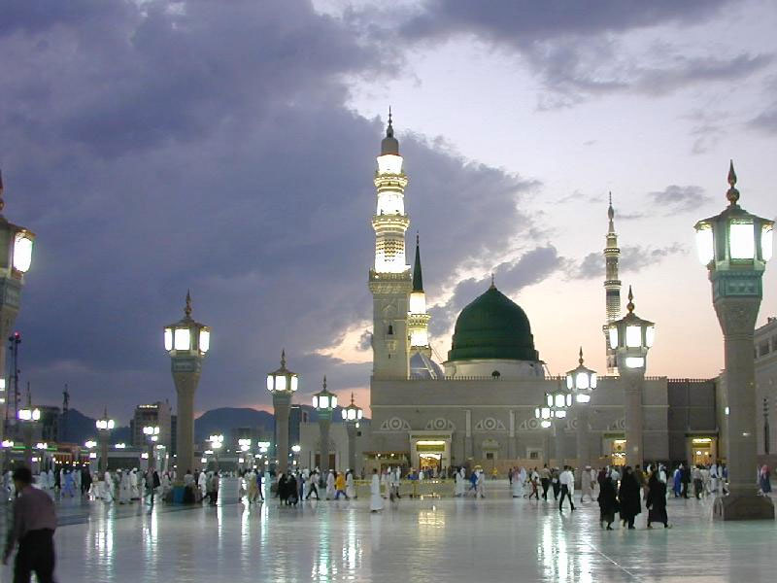

*** عدد أركان الإسلام

1- 5 2- 3

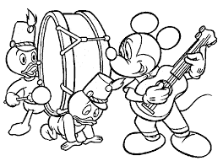
** انزل القران الكريم على رسولنا محمد بوساطة الوحي :

1- جبريل 2- موسى

*** مرضعة سيدنا محمد :

1- أبو طالب 2- حليمة السعدية

اعداد المعلمة :دعاء موسى

